C. Giaccardi – M. Magatti – LA SCOMMESSA CATTOLICA. C'è ancora un nesso tra il destino delle nostre società e le vicende del cristianesimo? [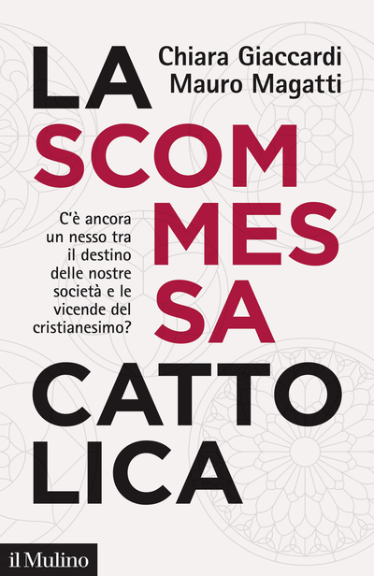](https://www.mulino.it/isbn/9788815284129)

Duemila anni di storia, un miliardo e 300 milioni di fedeli in continua crescita grazie alla spinta demografica dei paesi del Sud del mondo. Eppure la Chiesa cattolica appare invecchiata e impacciata, soprattutto in Europa dove per la maggior parte dei trentenni la «questione di Dio» non ha alcuna rilevanza, e gli scandali finanziari e sessuali hanno inferto un duro colpo alla sua reputazione. In Occidente il destino della fede deve misurarsi con un passato in cui si sono intrecciati cristianesimo, modernità, secolarizzazione, e con un presente che vede convivere progresso scientifico e religioni fai-da-te. In che modo allora la Chiesa potrà stare al passo con la vicenda moderna di cui è stata una matrice, ma che oggi la mette in difficoltà? C’è ancora posto per domande che non si esauriscano nelle promesse della tecno-scienza? E, d’altro canto, che futuro ha una modernità che recida completamente il dialogo con la religione?

(Il Mulino, € 15,00, pp. 200)

Duemila anni di storia, un miliardo e 300 milioni di fedeli in continua crescita. Eppure la Chiesa cattolica appare invecchiata e impacciata, soprattutto in Europa. Il libro si chiede: . In che modo la Chiesa potrà stare al passo con la vicenda moderna? C’è ancora posto per domande che non si esauriscano nelle promesse della tecno-scienza? E, d’altro canto, che futuro ha una modernità che recida completamente il dialogo con la religione?